苗栗縣鯉魚國小「精進菜單惜Food選拔大賽」活動計畫成果照片
主題：「惜食 習食」~~~小鯉魚廚房的新滋味

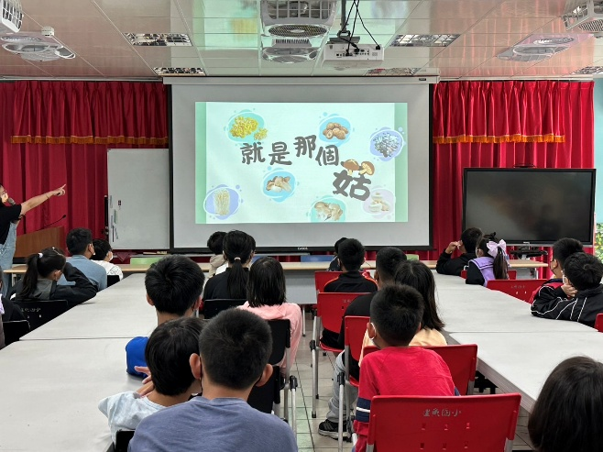 | 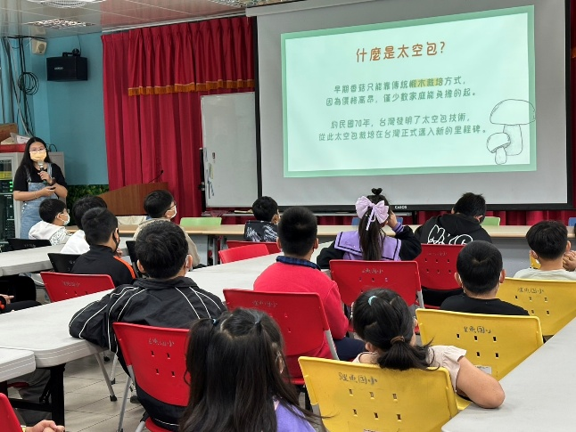
菇菇宣導 | 什麼是太空包
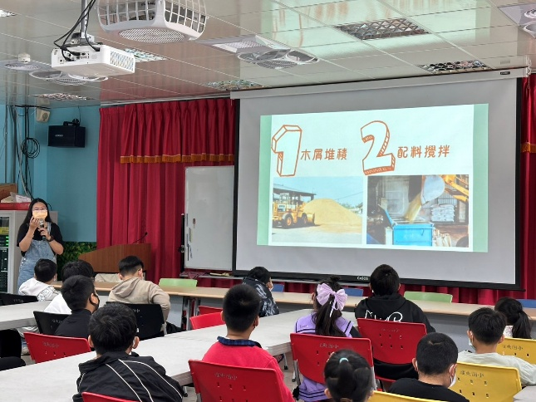 | 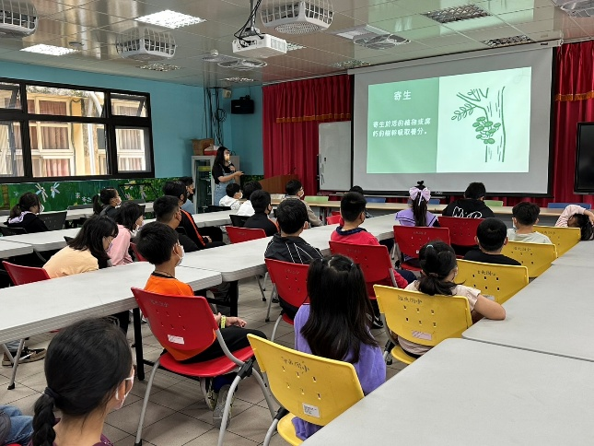
太空包的製作 | 認識菇菇的生長環境
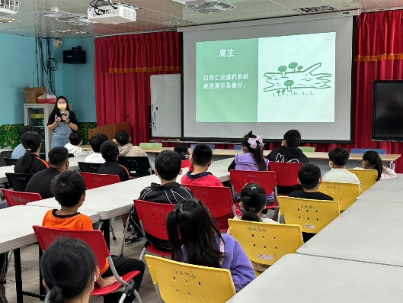 | 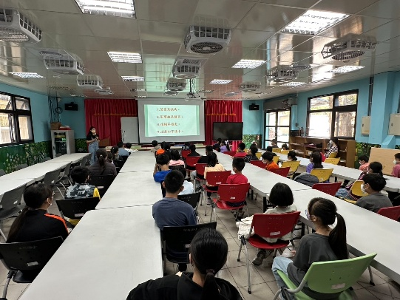
認識菇菇的生長環境 | 菇菇宣導

苗栗縣鯉魚國小「精進菜單惜Food選拔大賽」活動計畫成果照片
主題：「惜食 習食」~~~小鯉魚廚房的新滋味

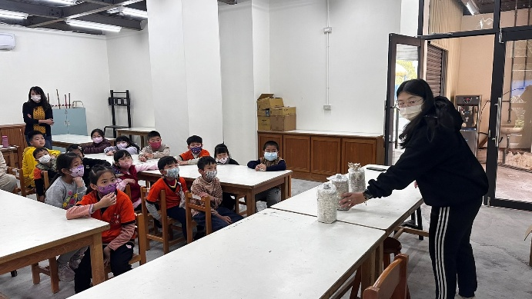 | 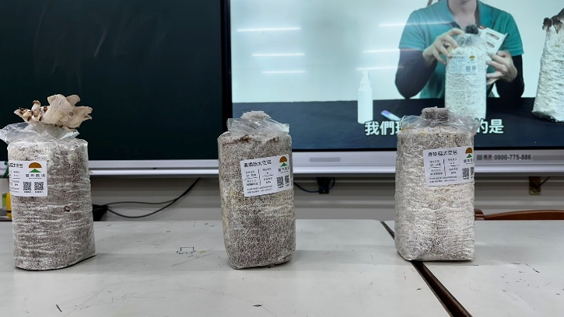
菇菇種植解說~ | 三種菇介紹
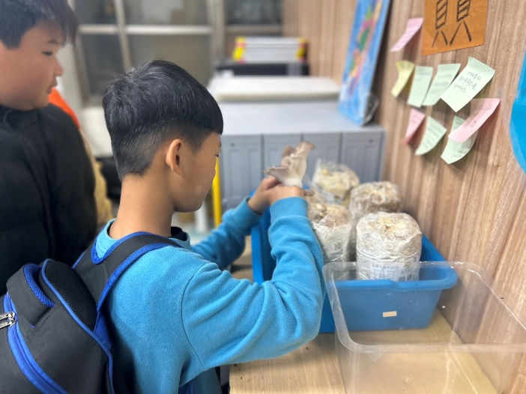 | 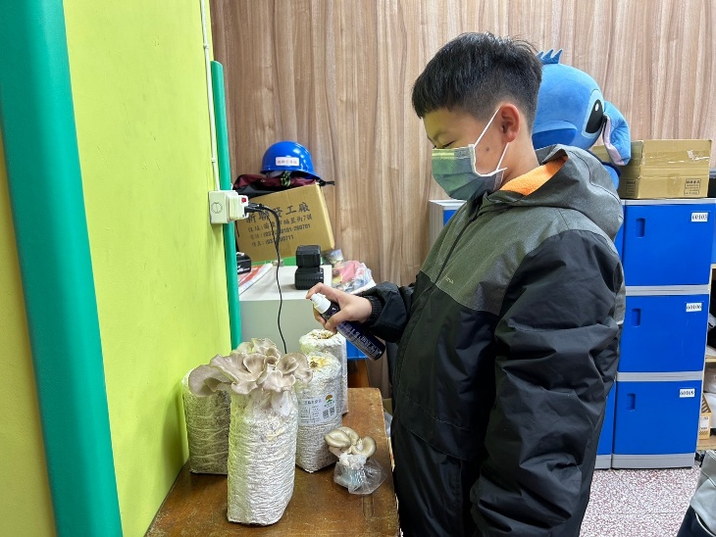
菇菇觀察~ | 定時幫菇菇澆水~
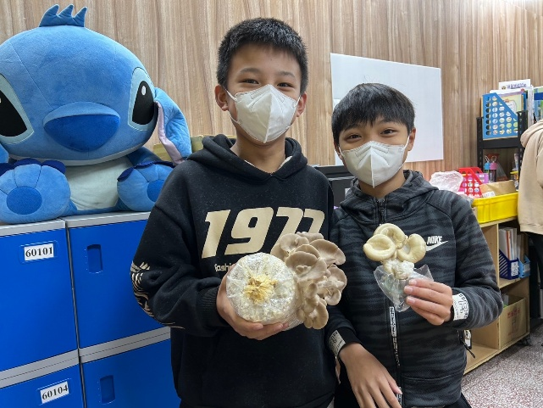 | 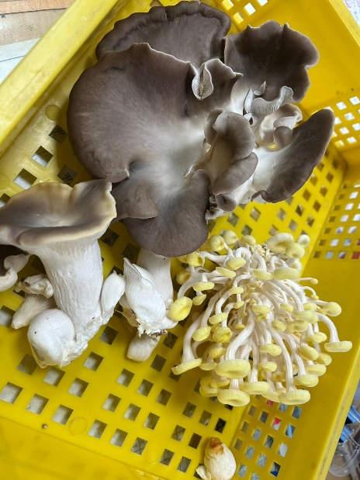
菇菇採收囉~ | 秀珍菇、珊瑚菇~

苗栗縣鯉魚國小「精進菜單惜Food選拔大賽」活動計畫成果照片
主題：「惜食 習食」~~~小鯉魚廚房的新滋味

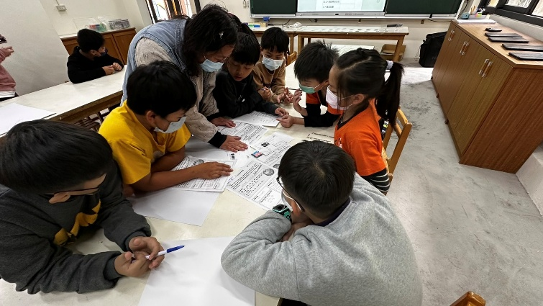 | 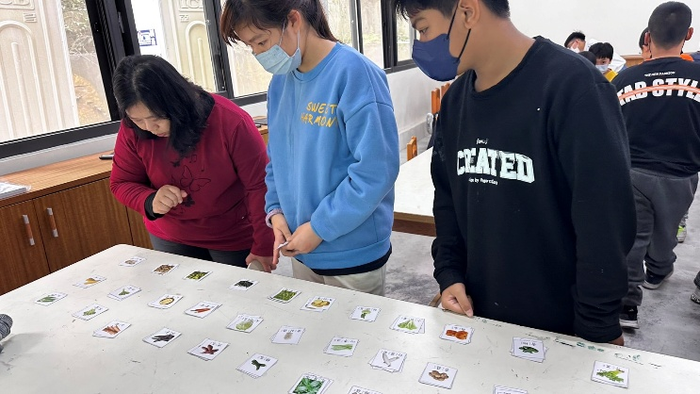
設計菜單-分組討論 | 挑選食材
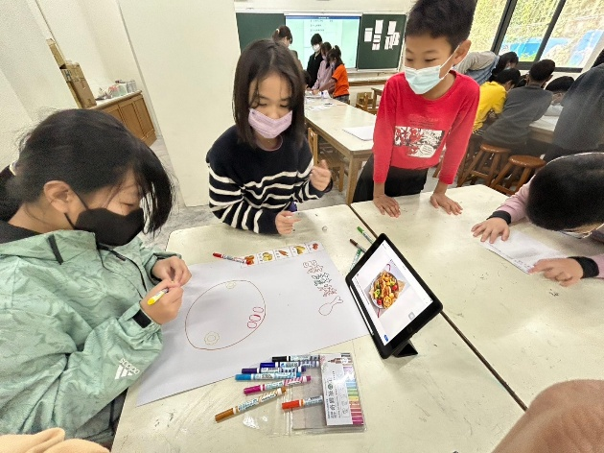 | 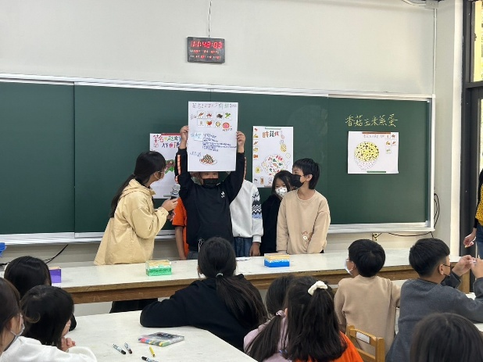
繪畫菜單 | 各組介紹自己的菜餚
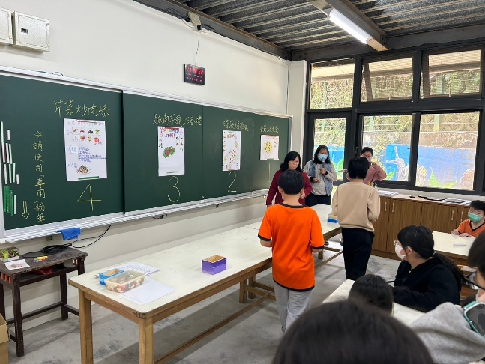 | 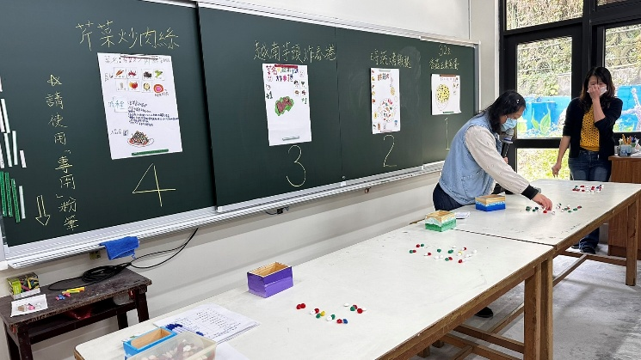
全校師生投票 | 開獎囉~

苗栗縣鯉魚國小「精進菜單惜Food選拔大賽」活動計畫成果照片
主題：「惜食 習食」~~~小鯉魚廚房的新滋味

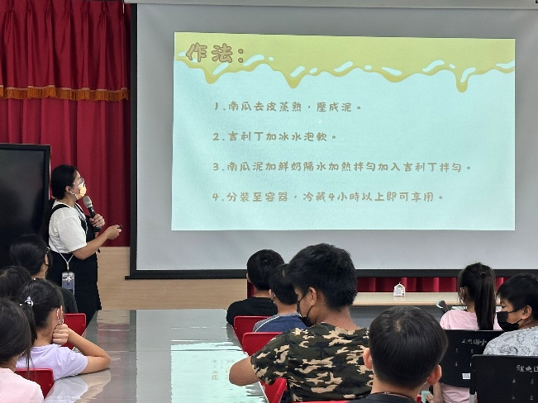 | 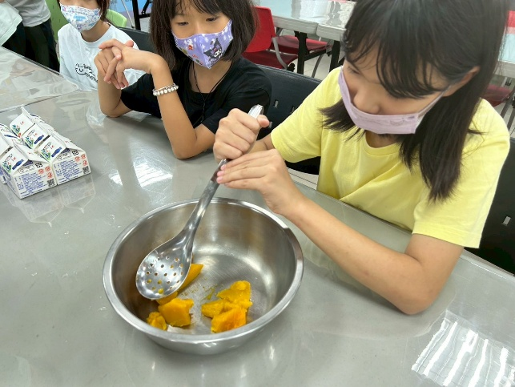
南瓜奶酪製作!課程解說 | 南瓜攪拌
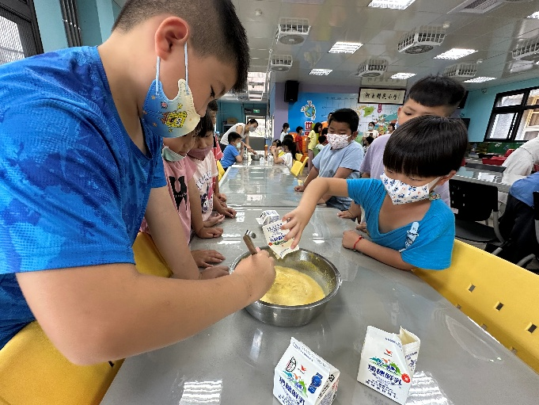 | 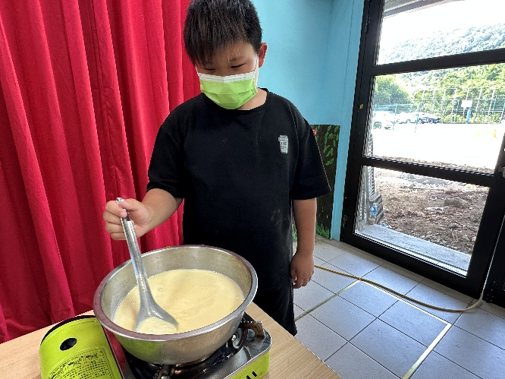
倒入鮮奶攪拌 | 加熱加入吉利丁片

